Kontakt: Sophie Weckx
Tel.: +352 28 111 210
sweckx@guardian.com

Bitte senden Sie Belege an:
Dr.-Ing. Jörg Wolters
Konsens PR GmbH & Co. KG
Neu: Im Kühlen Grund 10
D-64823 Groß-Umstadt
Tel.: +49 (0) 60 78 / 93 63-13
E-Mail: mail@konsens.de
cube berlin: Doppelfassade erfüllt komplexe ästhetische und technische Anforderungen
Bertrange, Luxemburg, Mai 2020 – Der cube berlin ist ein auffälliges, elfgeschossiges Bürogebäude mit einer Nutzfläche von 19.000 Quadratmetern am Washington Platz in der Europacity, einem neuen Stadtteil Berlins. Entwickelt von CA Immo, zeigt es beispielgebend, wie sich innovatives architektonisches Design mit den komplexen baulichen und energetischen Anforderungen dieses sogenannten „Smart Commercial Building“ vereinbaren lässt.
Entworfen vom Kopenhagener Architekturbüro 3XN, zeichnet sich cube berlin durch eine vollverglaste, hinterlüftete Doppelfassade aus, die das Gebäude in die Umgebung integriert. Ihre einzigartige, kundenspezifische Gestaltung erfüllt die ästhetischen Vorstellungen des Architekten und zugleich hohe statische und energetische Anforderungen.
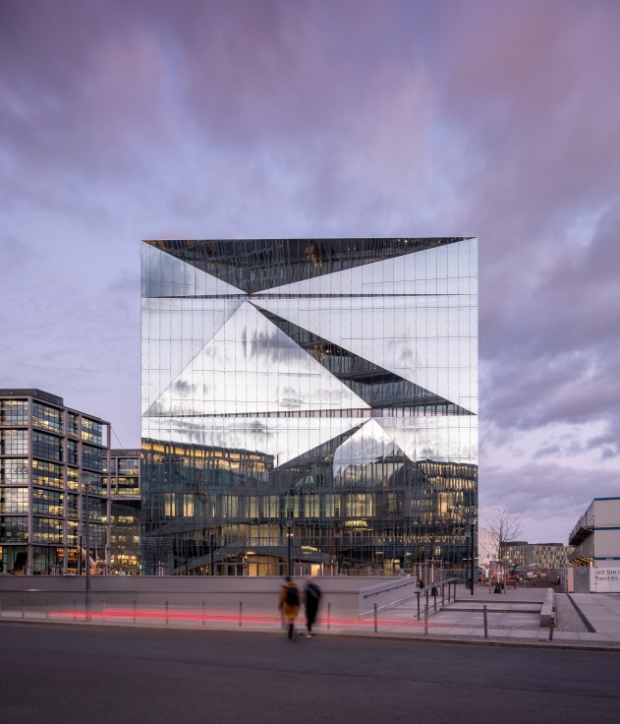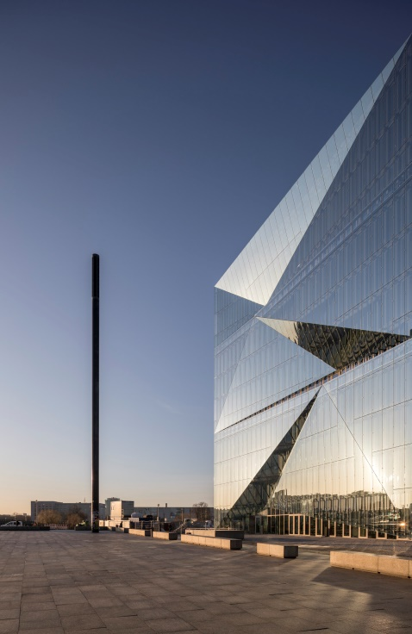
alle Bilder: cube Berlin Project: 3XN A/S. ©Adam Mørk
Die Anordnung des Glases in der vollverglasten Fassade bewirkt eine optisch attraktive Ästhetik. Alle Seiten spiegeln die Umgebung des Gebäudes wider und verändern dabei ihr Erscheinungsbild je nach Blickwinkel, Wetter und Tageszeit. Unter der Glasaußenhaut, die das Gebäude in ein Muster aus Dreiecken hüllt, befindet sich eine abgestufte Wärmedämmfassade. Auf allen vier Seiten der Außenhaut und auf mehreren Etagen angeordnete Öffnungen bieten Zugänge zum Innenraum.
Dazu Torben Østergaard, Partner bei 3XN und Projektarchitekt: „Unsere ursprüngliche Idee war, das Gebäude so zu gestalten, dass es in einen Dialog mit dem städtischen Raum, den umliegenden Gebäuden und dem Leben am Washingtonplatz eintritt. Um dem Gebäude die Wirkung einer Skulptur zu geben, suchten wir nach einem reflektierenden Glas, das die Oberfläche betont und zugleich die Umgebung spiegelt.“
Ein weiteres wichtiges Gestaltungselement war die Maximierung des natürlichen Tageslichts für die Nutzer des Gebäudes. Torben Østergaard erläutert: „Da die Bodenplatten ziemlich tief sind, wollten wir mit einer vollverglasten Fassade nicht nur bestmögliche Tageslichtverhältnisse schaffen, sondern auch das besondere Gefühl und den großartigen Ausblick raumhoher Fenster ermöglichen.“
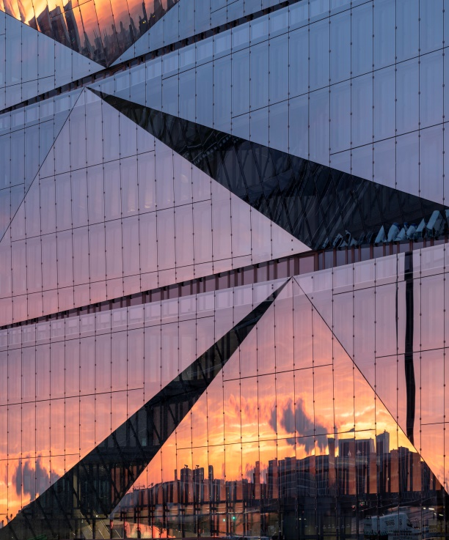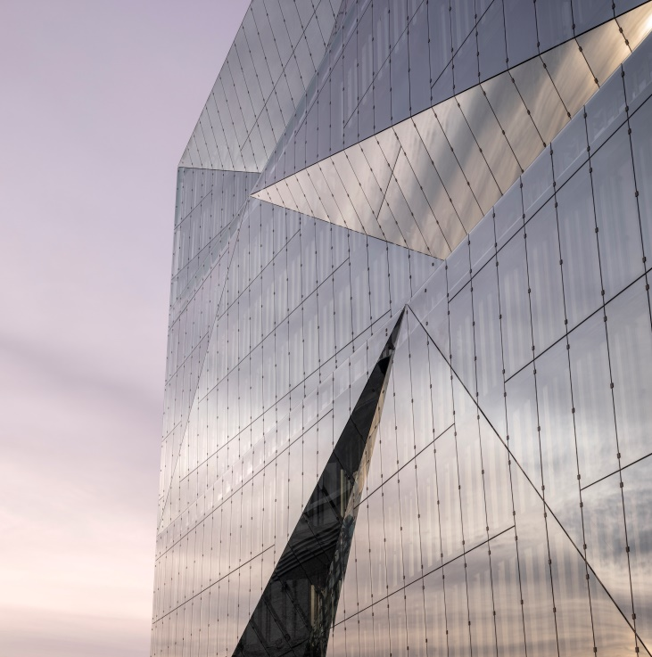
alle Bilder: cube Berlin Project: 3XN A/S. ©Adam Mørk
Energieeffizient
Das Projekt zeichnet sich neben seiner atemberaubenden Architektur auch durch ein hohes Maß an Engagement für ökologische Nachhaltigkeit aus, denn der Energieverbrauch ist geringer ist als bei herkömmlichen Bürogebäuden. Die hinterlüftete Doppelfassade ist dafür ein entscheidender Faktor. Sie lässt nicht nur natürliches Tageslicht ein, zugleich bietet sie auch einen wirksamen Schutz vor (solarem) Wärmeeintrag, und sie ermöglicht den Bewohnern eine natürliche Belüftung. Dazu Joachim Fauth von Drees & Sommer, bei diesem Projekt Berater im Bereich Fassadentechnik: „Um eine übermäßige Aufheizung des Fassadenzwischenraums zu vermeiden, setzen wir für die Außenhaut Sonnenschutzbeschichtungen und solarabsorbierende PVB-Folien ein.“
Und Matthias Schmidt, Entwicklungsleiter bei dem Investor CA Immo, ergänzt: „Wir streben für dieses Projekt die DGNB-Gold-Zertifizierung an. Das Design der Fassade ist sehr energieeffizient. Zusammen mit einem ausgeklügelten technischen Konzept, das unter anderem eine Wärmeenergie-Rückgewinnung umfasst, ergibt sich insgesamt eine effektive Lösung, die die allgemeinen Vorstellung widerlegt, verglaste Gebäude seien große Energieverschwender.“
Eine weitere Herausforderung waren die strukturellen Anforderungen an das Glas. Diese erforderten das Hinzufügen einer weiteren strukturell wirksamen Zwischenschicht, die mit der solarabsorbierenden PVB-Folie kompatibel sein musste. Diese Lösung wurde von Grund auf neu entwickelt, und während der Entwurfs- und Bauphase mussten nationale Genehmigungen eingeholt werden. Durch Hinzufügen dieser zusätzlichen strukturell wirksamen Folie wurde die Kantenstabilität erhöht und zugleich das Risiko einer Delaminierung sowie der Vergilbungsindex verringert.
Fauth ergänzt: „Der Entwurf eines so komplexen Objekts erfordert echte Teamarbeit. Der Glashersteller, der PVB-Lieferant, der Architekt und der Fassadenberater haben hier eng zusammengearbeitet.“
Kompetente Beratung und technische Unterstützung
Über die Bereitstellung der beschichteten Glasprodukte hinaus beriet das an dem Projekt beteiligte Team von Guardian Glass auch während der Entwurfsphase.
Dazu Olivier Beier Costa, Architektenberater bei Guardian Glass, der an dem Projekt mitgewirkt hat: „Die größte Herausforderung bestand darin, den Entwurf und das ästhetische Konzept des Architekten mit den technischen Anforderungen des Gebäudes in Einklang zu bringen. Um die richtigen Produkte für eine solche Anwendung zu finden, haben wir eine Vielzahl von Tests und Berechnungen durchgeführt und unterschiedliche Muster hergestellt.“
Produkte von Guardian Glass
- Guardian SunGuard® HD Diamond 66 Ultra und SunGuard® SuperNeutral (SN) 62/34 Sonnenschutzglas
- Guardian ClimaGuard® Premium2 Wärmeschutzglas
- Guardian UltraClear® eisenarmes Floatglas
Investor/Projektentwickler
- CA Immo Deutschland GmbH
Architekt
- 3XN
Berater für Fassadentechnik, Energieplanung und Green Building Zertifizierung:
- DREES & SOMMER
Fassade
- GIG
Glasverarbeiter – Außenverglasung:
- BGT Bischoff Glastechnik AG
Glasverarbeiter – Innenverglasung:
- Reflex
Guardian Glass
Guardian Glass ist ein wichtiger Teil der Guardian Industries Corp., ein international führender Hersteller von Float-, oberflächenveredelten und anderen Glasprodukten. In den weltweit 25 Floatglaswerken produziert Guardian Hochleistungsglasprodukte für die Verwendung im Innen- und Außenbereich, für gewerbliche und private Bauprojekte sowie für die Bereiche Transportwesen und technische Produkte. Produkte von Guardian finden sich in Wohnhäusern, Bürogebäuden, Fahrzeugen und an einigen der bekanntesten architektonischen Wahrzeichen der Welt. Das Guardian Glass Science & Technology Center entwickelt mit Hilfe neuester Technologien kontinuierlich neue Glasprodukte und -lösungen, damit Kunden sehen, was möglich ist®. Besuchen Sie uns auf guardianglass.com.
Guardian Industries
Guardian Industries, ein globales Unternehmen mit Hauptsitz in Auburn Hills, Michigan, betreibt Niederlassungen in Nord- und Südamerika, Europa, Afrika, dem Nahen Osten sowie Asien. Die Unternehmen der Guardian-Gruppe beschäftigen über 16.000 Mitarbeiter und stellen Hochleistungs-Floatglas, beschichtete und oberflächenveredelte Glasprodukte für Architektur-, Wohn-, Innenraum-, Transport- und technische Glasanwendungen sowie hochwertige verchromte und lackierte Kunststoffteile für die Automobil- und Nutzfahrzeugindustrie her. Die Vision von Guardian ist, ein bevorzugter Partner für Kunden, Lieferanten, Mitarbeiter und Kommunen zu sein, basierend auf einer Grundlage des gegenseitigen Nutzens. Dies treibt unser unermüdliches Bestreben an, das Leben der Menschen zu verbessern, indem wir Produkte und Dienstleistungen anbieten, die sie höher schätzen als Alternativen, und dies auf verantwortungsvolle Weise und mit geringerem Ressourcenverbrauch. Guardian ist eine 100%ige Tochtergesellschaft der Koch Industries Inc. Besuchen Sie uns auf guardian.com.
Sie finden diese Pressemitteilung sowie die Bilder in druckfähiger Auflösung zum Download unter https://www.konsens.de/guardian

